
Sprint Documentation
Sprint 04 | Start Date: 11/11/2025 | Final Date: 13/11/2025
Projetc Name: | civitas-frontend
Ano: 4º | Análise e Desenvolvimento de Sistemas - AMS
Team Members
Adryan Thiago de Oliveira Francisco
Arthur Pires da Costa
Enzo Stafuza dos Santos

Sprint Backlog
Task# | Description | Start Date | Final date
078 | Desenvolver Página Listar Secretarias | 11/11/2025 | 13/11/2025

Task Description
Task # | Description | Assigned To | Status | Estimated Hours | Logged Hours
078 | Desenvolver a página de listagem de secretarias, acessível pela rota /dashboard/secretaria, utilizando os componentes já existentes no projeto. | Adryan Thiago de Oliveira Francisco, Arthur Pires da Costa e Enzo Stafuza dos Santos | Entregue | 15 horas. | 15 horas.

Sprint Description
🎯 Objetivo
Desenvolver a página de listagem de secretarias, acessível pela rota /dashboard/secretaria, utilizando os componentes já existentes no projeto.

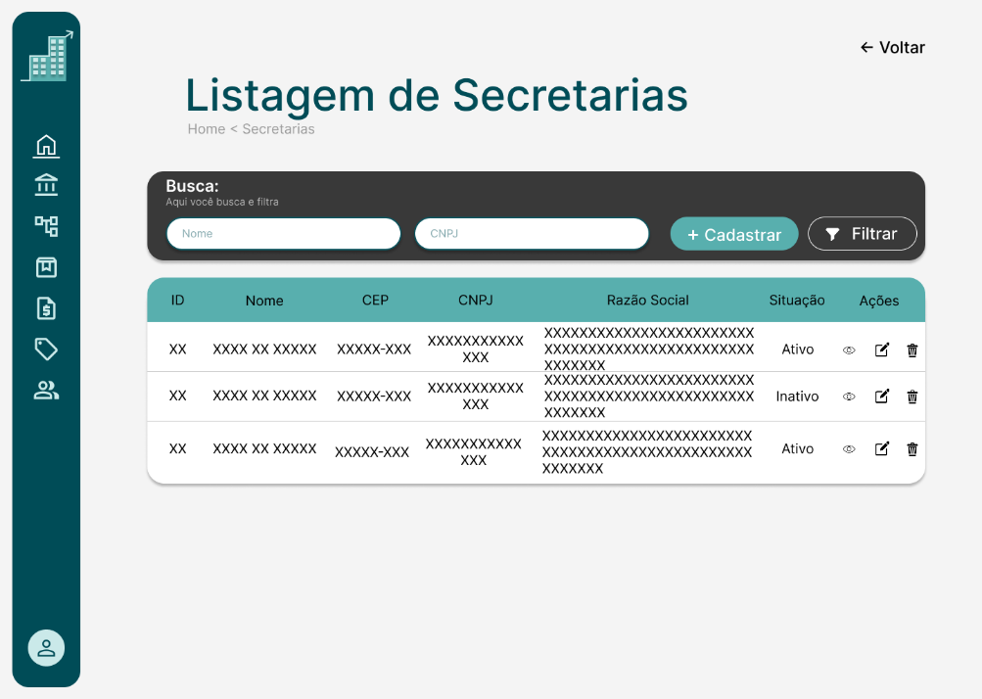

✅ Critérios de Aceite

Implementar a rota /dashboard/secretaria
Exibir a listagem de secretarias com os dados disponíveis
Utilizar componentes visuais já desenvolvidos no sistema
Garantir responsividade e consistência visual com o restante do painel

🗒️ Observações
- Evitar duplicação de componentes ou estilos
- Seguir o padrão de design aplicado nas outras páginas do dashboard

Sprint Results

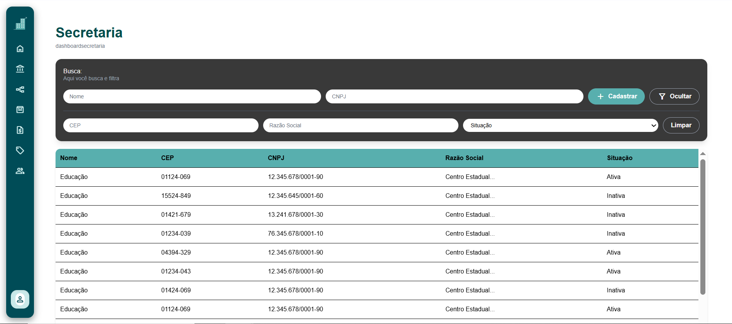

Foi desenvolvida essa tela de Listagem de Secretarias, permitindo ao usuário visualizar, buscar e gerenciar os registros das secretarias cadastradas no sistema.
A interface apresenta um campo de busca para filtrar os dados, botões de cadastrar (ainda não funcional) e filtragem, além de uma tabela que exibe as secretarias cadastradas.

Assinaturas

